威海市2020-2021学年高一下学期期末考试
物理
1．答题前，考生先将自己的姓名、考生号、座号填写在相应位置。
2．选择题答案必须使用2B铅笔（按填涂样例）正确填涂；非选择题答案必须使用0.5毫米黑色签字笔书写，字体工整、笔迹清楚。
3．请按照题号在各题目的答题区域内作答，超出答题区域书写的答案无效；在草稿纸、试题卷上答题无效。保持卡面清洁，不折叠、不破损。

一、单项选择题：本题共8小题，每小题3分，共24分。在每小题给出的四个选项中，只有一项是符合题目要求的。
1．下列说法正确的是
A．匀强电场的电场线可以为等间距的曲线
B．电场强度和磁感应强度都是用物理量之比定义的物理量
C．若一小段通电导体在某处不受磁场力的作用，则该处的磁感应强度一定为0
D．电场强度公式$E=\frac{F}{q}$表明，若q减半，则该处的电场强度变为原来的2倍
2．下列说法正确的是
A．要实现静电屏蔽必须用密封的金属容器
B．静电平衡时，导体外表面越尖锐的位置电荷的密度越小
C．处于静电平衡状态的导体，其内部的电场强度处处为0
D．处于静电平衡状态的导体，其感应电荷产生的电场强度处处为0
3．下列说法正确的是
A．卡文迪什发现了万有引力定律，并测出了引力常量G
B．开普勒发现了万有引力定律，被誉为“称量地球质量的人”
C．开普勒定律为万有引力定律提供了支持，“月-地检验”进一步验证了万有引力定律
D．伽利略在研究第谷的天文观测数据的基础上，总结出了行星运动的规律
4．如图所示，电荷量为q的点电荷与均匀带电薄板相距2d，点电荷到带电薄板的垂线通过板的几何中心。图中A点的电场强度为0，静电力常量为k，则带电薄板产生的电场在图中A点的电场强度大小为
A
●
2d
d
+
q
A．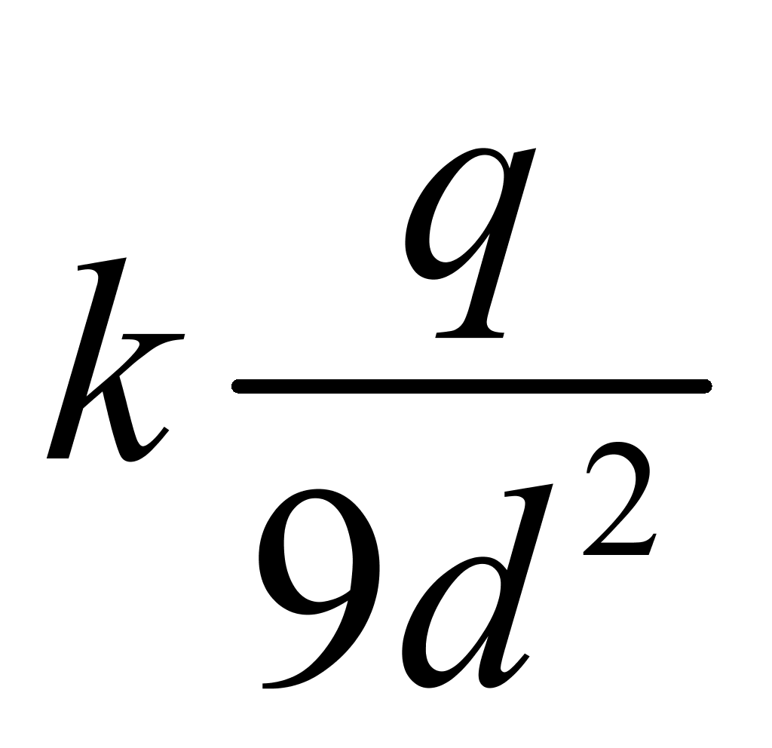 B．
C． D．

5．如图所示，a、b、c是匀强电场中同一圆上的三个等分点，圆的半径r=2cm，匀强电场的电场线与该圆所在的平面平行。已知U_{ab}=3V，U_{bc}=-3V。则该电场的电场强度方向和大小分别为
a
c
b
A．由a指向c，100V/m
B．由a指向c，V/m
C．垂直ac指向b，100V/m
D．垂直ac指向b，V/m
6．a、b为垂直于纸面的通电平行长直导线，已知两导线在P点产生的磁场方向如图所示，则关于a、b两导线中的电流方向判断正确的是
P
B
b
a
A．a、b中电流都垂直纸面向外
B．a、b中电流都垂直纸面向里
C．a中电流垂直纸面向里，b中电流垂直纸面向外
D．a中电流垂直纸面向外，b中电流垂直纸面向里
7．行星的平均密度为ρ，靠近其表面运行的卫星的运转周期为T₁，行星的自转周期为T₂，下列说法正确的是
A．ρT₁是定值，该值与行星无关 B．ρT₁²是定值，该值与行星无关
C．ρT₂是定值，该值与行星无关 D．ρT₂²是定值，该值与行星无关
8．如图所示，在倾角为的光滑斜面上，劲度系数为100N/m的轻质弹簧一端连接在固定挡板C上，另一端连接一质量为1kg的小物体A，A静止在图中P点。现将A沿斜面向上拉至距P点10cm的Q点，由静止释放。已知重力加速度g=10m/s²，弹簧始终未超过弹性限度。下列说法正确的是
)
30°
A
P
●
Q
●
C
A．A回到P点时，速度为零
B．A回到P点时，弹簧的弹性势能最大
C．弹簧恢复到原长时，A的速度最大
D．A的最大速度为1m/s

二、多项选择题：本题共4小题，每小题4分，共16分。在每小题给出的四个选项中，有多项符合题目要求。全部选对的得4分，选对但不全的得2分，有选错的得0分。
9．2021年6月17日，神舟十二号载人飞船成功对接于天和核心舱前向端口，与此前已对接的天舟二号货运飞船一起构成三舱（船）组合体，3名航天员随后进入天和核心舱，标志着中国人首次进入自己的空间站。空间站运行周期约为1.5h，下列说法正确的是
A．空间站运行速度大于7.9km/s
B．空间站的运行速度大于地球同步卫星的运行速度
C．空间站的轨道半径小于地球同步卫星的半径
D．空间站内物体处于完全失重状态
10．某物体在外力F的作用下竖直向上运动，其动能E_{k}随上升高度h的变化关系如图所示，不计空气阻力，下列说法正确的是
E_{k}
O
h₂
h₁
h
A．0~h₁的过程中，外力F保持不变
B．0~h₁的过程中，外力F逐渐增大
C．h₁~h₂的过程中，物体的机械能守恒
D．h₁~h₂的过程中，合外力对物体做功为0
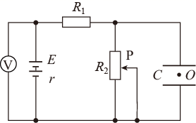
11．如图所示，电源的电动势为E，内阻为r，定值电阻R₁=r，当滑动变阻器R₂的滑片P位于图示位置时，带电微粒O恰好静止在平行板电容器中。将P向下移动至某位置，在微粒尚未打到极板之前，下列说法正确的是
A．电压表的读数减小
B．微粒向下运动
C．微粒的电势能减小
D．电源的输出功率减小
φ
x/cm
0
1
-1
12．某电场的电势φ在x轴上的分布如图所示，已知图像关于原点对称，下列说法正确的是
A．该电场可能是某一点电荷形成的电场，且电荷位于原点处
B．原点处场强为0
C．x₁= -0.5cm与x₂=0.5cm处的场强相同
D．电子在x₁= -0.5cm处的电势能小于在x₂=0.5cm处的电势能
三、非选择题：本题共6小题，共60分。
13．（6分）
图甲
打点计时器
纸带
夹子
重锤
某同学用如图甲所示的实验装置验证机械能守恒定律。已知当地重力加速度为g。
（1）除图甲装置的器材之外，还必须使用的器材有______
A．直流电源
B．交流电源
C．天平（含砝码）
D．刻度尺
（2）某同学在实验中挑选了一条清晰的纸带，其中的一部分如图乙所示。O点是打下的第一个点，A、B、C和D为另外4个连续的点。测得O点到各点的距离依次为h₁、h₂、h₃、h₄，其中h₂=________cm。

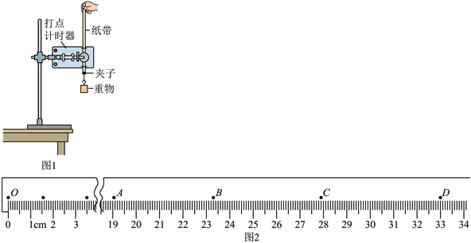
图乙
h₁

h₂

h₃

h₄

重物质量为m，打点计时器的打点周期为T，则从O点到B点，重物的重力势能变化量的表达式=___________，B点的动能的表达式=___________（用题目中给定的物理量符号表示）。
百分误差是衡量实验精确度的重要标准，其定义为，中学阶段学生实验的要求。本实验将重物重力势能的变化量作为“实际值”，将重物动能变化量作为“测量值”，打点周期T=0.02s，重力加速度g=9.8m/s²，则该实验的百分误差为η= _____%（保留1位有效数字）。
14．（8分）
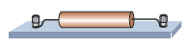
电导率是电阻率的倒数，是检验纯净水是否合格的一项重要指标。合格的纯净水的电导率应该小于10⁻³。某同学将某品牌纯净水装入绝缘性良好的塑料圆柱形容器内，容器两端用金属圆盘电极密封，如图所示，圆柱形容器的长度约为10cm，内径约为2cm。通过实验测量其电导率，从而验证纯净水是否合格。
实验室准备的器材有：
A．学生电源12V B．电压表（量程0~3V，内阻约为3kΩ）
C．电压表（量程0~15V，内阻约为20kΩ） D．电流表（量程0~0.6A，内阻约为1Ω）E．电流表（0~100μA,内阻约为50Ω） F．滑动变阻器（最大电阻为20Ω）
G．螺旋测微器 H．游标卡尺 I．毫米刻度尺 J．开关、导线若干
（1）为了测量塑料圆柱形容器的内径，应该选用的测量工具为______；为了减小实验误差，电压表选用______，电流表选用______（填写器材前的代号）；
（2）请根据上述器材在方框中画出实验原理图（待测水样用电阻符号表示）

（3）写出一条产生系统误差的原因。

15．（7分）
质量m=1500kg的汽车在平直公路上从静止开始运动，0~20s内汽车做匀加速直线运动，加速度a=1m/s²，20s后汽车的实际功率达到90kW，且以后的运动中保持该功率不变，假定汽车行驶中受到的阻力保持不变，求阻力的大小。

16．（9分）
在如图所示的电路中，定值电阻R为8Ω，电动机的额定电压为4V，线圈电阻为0.5Ω，当开关S闭合后，电动机恰好正常工作。已知电路稳定后在2s的时间，电源把2C的电荷从负极移送到正极，非静电力做了10J的功，求：
R
M
S
r
E
（1）电源的电动势和内阻；
（2）电动机正常工作时产生的机械功率。

17．（14分）
示波器是用来观察电信号随时间变化情况的一种电子仪器，它的核心部件是示波管，工作原理如图所示。它由电子枪、偏转电极和荧光屏组成，管内抽成真空。初速度为0的电子在电子枪中经电压为U₀的加速电场加速后形成电子束进入偏转电极，如果在偏转电极XX′和YY′之间都没有加电压，则电子从电子枪射出后沿直线运动，打在荧光屏中心，产生一个亮斑。已知电子的电量为e，质量为m。
（1）求电子打在荧光屏上的速率；
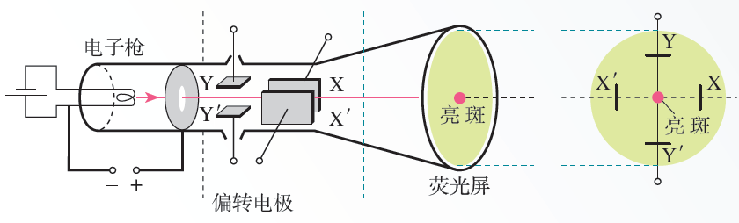
（2）如果YY′偏转电极上加上恒定电压，XX′偏转电极上不加电压，在荧光屏上得到亮斑，亮斑在Y轴偏转距离D_{Y}正比于输入电压U_{Y}，即D_{Y}=K_{Y}U_{Y}，比例系数K_{Y}称为电压偏转因数，求K_{Y}（已知YY′偏转电极的长度为L₁，板间距为d，极板右端到荧光屏的距离为L₂）。
U₀

18．（16分）
如图所示，倾角θ=37°的斜面体A与水平木板B平滑连接组成轨道，固定在光滑水平地面上，质量M=1kg，A顶端到B上表面高度h=0.6m。质量m=1kg的滑块C与A、B间的动摩擦因数μ=0.25，sin37°=0.6，cos37°=0.8，重力加速度g=10m/s²。
（1）将C自A顶端由静止释放，恰好到达B右端，求C到达A底端的速度v₁及轨道的水平部分长度x；
（2）若C由A顶端以某一初速度v₀沿斜面下滑，刚滑至B上时，取消轨道与地面固定的装置，C恰好到达B右端。求：初速度v₀
C
(
θ
x
A
B
h

